Interfaces EUROMAP para Industry 4.0
Las máquinas de plástico hablan en OPC UA
La industria del plástico está un paso más cerca de alcanzar un estándar unificado para la comunicación entre líneas de extrusión y sistemas MES. En una reunión celebrada en la sede del especialista austriaco de automatización B&R, el grupo de trabajo EUROMAP 84 especificó un nuevo conjunto de definiciones para la comunicación entre líneas de extrusión y sistemas MES basados en el estándar abierto OPC UA.
Interfaces estandarizados para un trabajo en red eficiente
Puesto que la maquinaria y los procesos de fabricación crecen en complejidad, las limitaciones de rendimiento de interfaces de hardware existentes son cada vez más evidentes. Por lo tanto, el grupo de trabajo EUROMAP 84 está desarrollando nuevas interfaces basadas en OPC UA. Los interfaces estandarizados son un requisito fundamental para la creación de redes efectivas y eficientes de maquinaria y plantas. En la era de Industry 4.0, no basta simplemente con definir OPC UA como la tecnología de transmisión. También es necesario desarrollar modelos de información que definan qué datos de máquina y datos del proceso se transfieren y qué funciones se proporcionan.
Hito clave: K 2019
Los grupos de trabajo de EUROMAP presentarán numerosas interfaces nuevas durante el próximo año. K 2019 es un hito importante para presentar su primer lote de logros. Dirigido por la asociación alemana de fabricación VDMA, la organización paraguas de la industria europea del plástico EUROMAP está trabajando actualmente en numerosos proyectos. Entre ellos se encuentran las interfaces OPC UA para intercambiar datos entre máquinas de inyección de plástico y sistemas MES, entre máquinas de inyección de plástico y robots, entre máquinas de inyección de plástico y periféricos, y entre máquinas de moldeo por soplado por soplado y sistemas MES. Bajo el liderazgo de su iniciativa "Plattform Industrie 4.0", VDMA está trabajando para desarrollar definiciones generales para las interfaces de comunicación que se aplicarán en toda la industria de fabricantes de maquinaria.

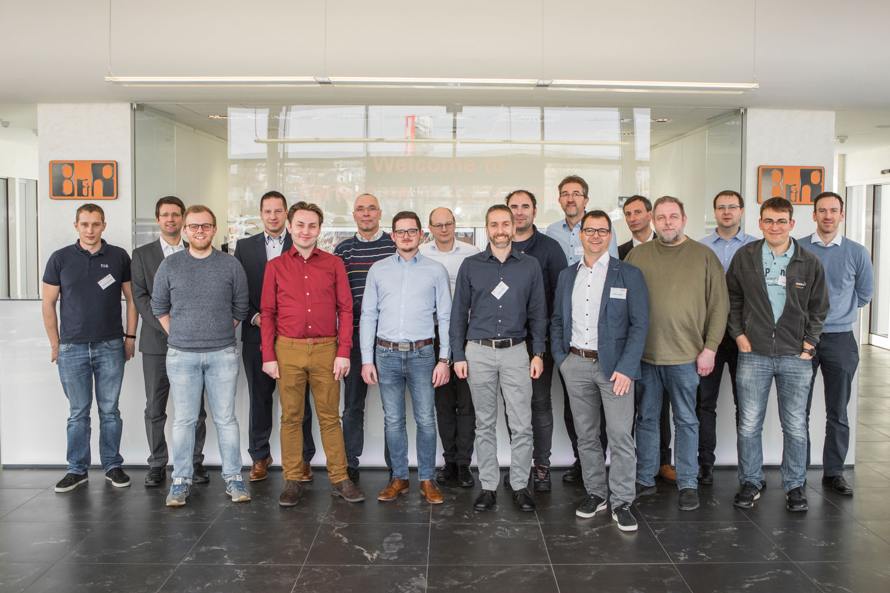
El grupo de trabajo EUROMAP 84 trabaja actualmente en un nuevo conjunto de especificaciones para la comunicación entre líneas de extrusión y sistemas MES basados en el estándar abierto OPC UA.

Acerca de B&R
B&R, empresa perteneciente al Grupo ABB y con sede en Austria, es líder mundial en automatización industrial. B&R combina tecnología de vanguardia con ingeniería avanzada para proporcionar a usuarios de todos los sectores soluciones completas para la automatización de máquinas y fábricas, Motion Control, HMI y tecnología de seguridad integrada. El catálogo de productos se completa con estándares de comunicación de IoT industrial que incluyen OPC UA, POWERLINK y openSAFETY. Gracias a su única herramienta de software Automation Studio, B&R redefine constantemente el futuro de la ingeniería de automatización. El espíritu innovador que mantiene a B&R a la vanguardia de la automatización industrial está impulsado por el compromiso de simplificar los procesos y superar las expectativas de los clientes.Para más información, visite www.br-automation.com.
Para más información, visite www.br-automation.com.

